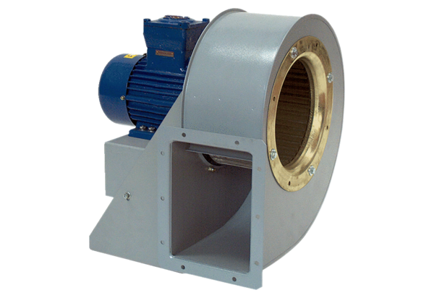Radialgebläse GRM HD 35/6 ExVerpackungseinheit: 1 StückSortiment: C
Artikelnummer: 0073.0411Hersteller: MAICO

